项目三、Visual Basic程序设计（65分）
1．打开考生文件夹内 VB1 文件夹下的“工程 1.vbp”文件进行设计，界面如图1-1所示。程序运行后，在文本框中输入数字，单击“求平方根”按钮，求输入数的平方根，若输入的数是负数,则先求绝对值，再求平方根，结果显示在
Label2中。运行结果示例如图1-2所示。
项目文件保存在文件夹VB1内。（15分）
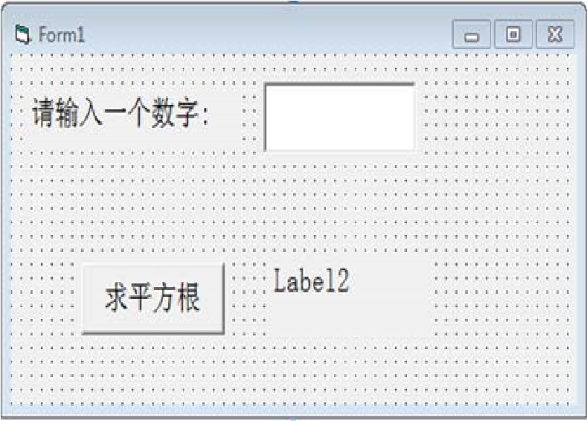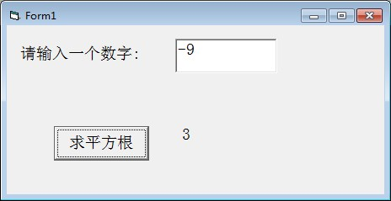 图 1-1 图 1-2

2．打开考生文件夹内 VB2 文件夹下的“工程 1.vbp”文件进行设计，界面如图2-1所示。程序运行后，将列表框选中的项目(只选择一项)次序号和内容显示在Text1中。运行结果示例如图2-2所示。
注：项目次序号指的是列表框中项目的位置，如“宫爆鸡丁”的次序号为1。项目文件保存在文件夹VB2内。（20分）
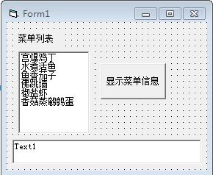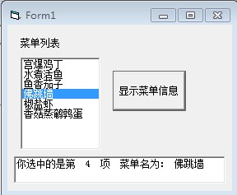

图2-1 图2-2
3．打开考生文件夹内VB3文件夹下的“工程 1.vbp”文件进行设计，实现打印图形效果。程序运行后，在文本框中输入一个1—9之间的整数，单击“开始打印图形”按钮，打印对应行数的图形，结果示例如图3-1、图3-2所示。
注：要求必须使用二重循环结构实现功能才能得分。
项目文件保存在文件夹VB3内。（15分）
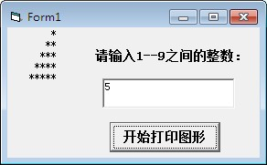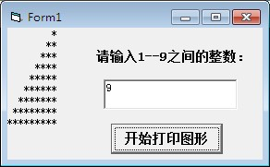 图3-1 图3-2

4．打开考生文件夹内 VB4 文件夹下的“工程 1.vbp”文件进行设计，实现求每位学生4门学科成绩的最高分。程序运行后，点击“最高分”按钮，将随机生成的各科目成绩及求出的最高分显示在窗体上，结果示例如图4-1所示。
注：（1）各科目成绩为系统随机产生的 50 到 99 之间的整数，且每次运行产生的随机数均不同，初始化随机数发生器的语句是
“Randomize”。
（2）要求必须使用二维数组，双重循环实现功能才能得分。
项目文件保存在文件夹VB4内。（15分）
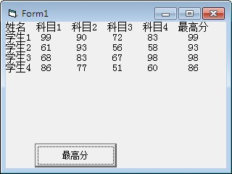 图 4-1

